评分(100满分)
实验操作（30） | 实验结果（30） | 报告内容（40）

模拟集成电路设计

实 验 MOS管的伏安特性曲线

姓 名
学 号
院 系
专 业

年 月 日

- 实验目的
1.深入理解 MOS 管直流偏置电路的结构和工作原理
2.深入理解和掌握 MOS 管输入、输出伏安特性
3.了解不同衬源电压下的体效应
4.深入理解 MOS 管跨导、输出电阻、体效应跨导的求解。
- 实验平台
MobaXterm (申请端口)
VNC 软件(远程控制工具)
Aether (实验软件)
- 实验原理
1. 输入特性曲线 输入特性曲线是指漏源电压VDS 为定值时，漏极电流iD 与栅源电压VGS 之间的 关系曲线。当VGS VTH 时，iD 随 VGS 的增大而增大。在较小的范 围内可以认为VGS 和iD 制漏极电流的变化。
2. 输出特性曲线 成线性关系。通过VGS 大小的变化，即电场的变化，可以控 输出特性曲线是指栅源电压VGS 为定值时，漏极电流iD 与漏源电压VDS 的关系 曲线。按MOS管的工作特性可将输出特性分为三个区域。
可变电阻区（三极管区） VDS 相对较小，iD 随VDS 增大而增大。VDS 增大，曲线变陡，说明输出电阻随VDS变化而变化，故称为可变电阻区。
饱和区 体现了VGS 对iD的控制作用。
击穿区 措施，管子将损坏。又称为恒流区，漏极电流基本不随VDS 变化而变化，只随VGS 的增大而增大， 当VDS 增大到一定值时，场效应管内PN结被击穿，电流突然增大，如无限流措施，管子将损坏。
3. 由于MOSFET工作在饱和区时，其电流受栅源过驱动电压控制，定义一个品 质因素表示电压转换电流的能力，即为跨导：
$$g_{m}={\left.\frac{∂I_{D}}{∂V_{GS}}\right|}_{V_{DS},\text{const}}$$
4. 输出电阻指从放大器输出端看进去的戴维宁等效电阻，该电阻作为负载的信 号源内阻，用以说明放大器带负载的能力。输出电阻是用来权衡放大器对信号源 的影响的一个重要指标，输出电阻越小表明放大器的输出能力越强。

- 实验内容及数据处理
1.NMOS
创建Library和Cell, 并搭建NMOS管的实验电路
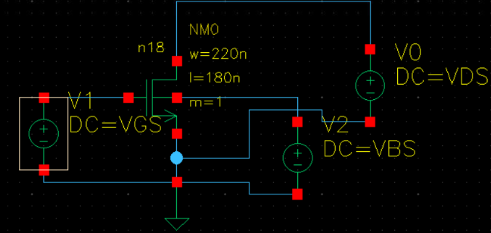
进行直流扫描分析
设置VGS初始值为0.9，VBS为0，VDS为1.8。
先进行ID~VGS特性曲线分析，设置好目标进行仿真。
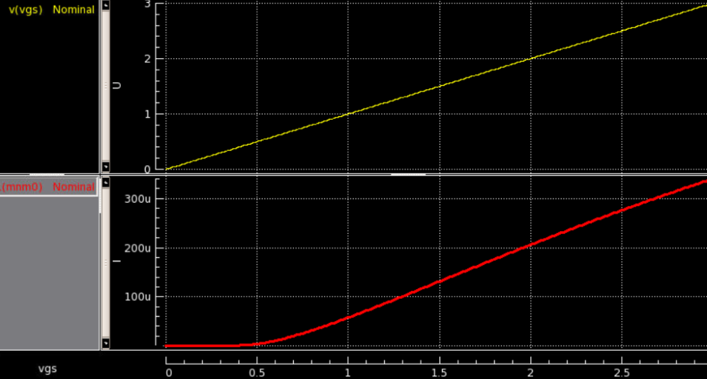
再进行ID~VDS特性曲线仿真
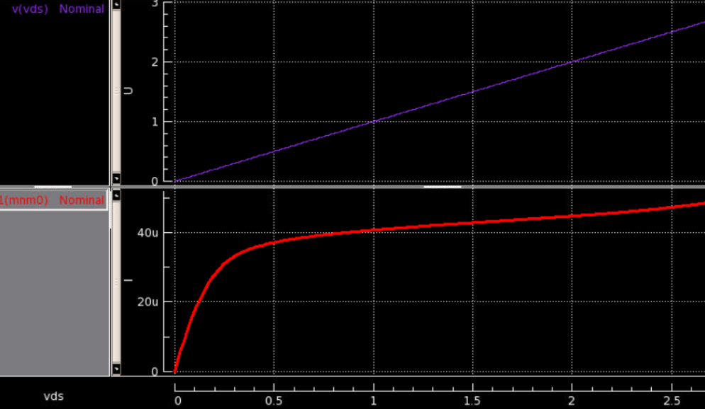
2.PMOS
进行PMOS电路搭建，并进行相应设置
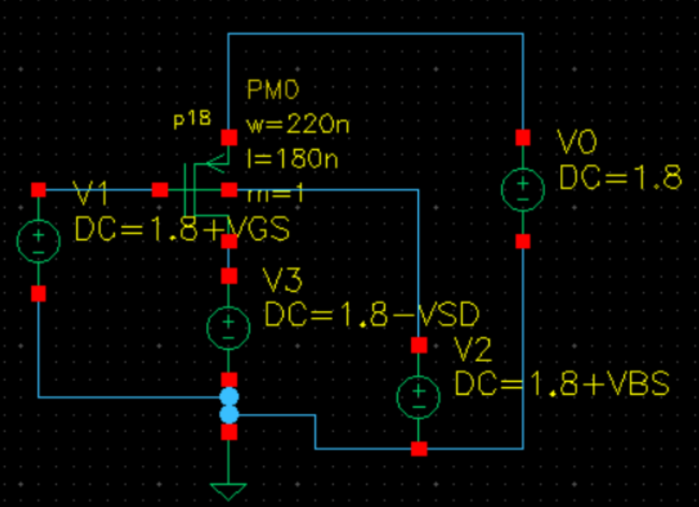
设置VGS初始值为-0.9，VBS为0，VSD为1.8
设置VGS为-1.8,0,0.01，得到ID~VGS输出特性曲线
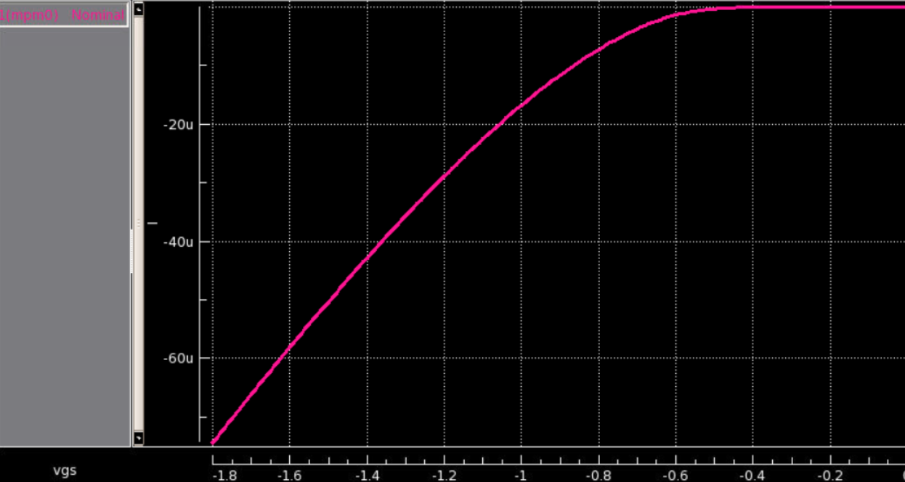
设置VSD为0,3,0.01，得到ID~VSD输出特性曲线
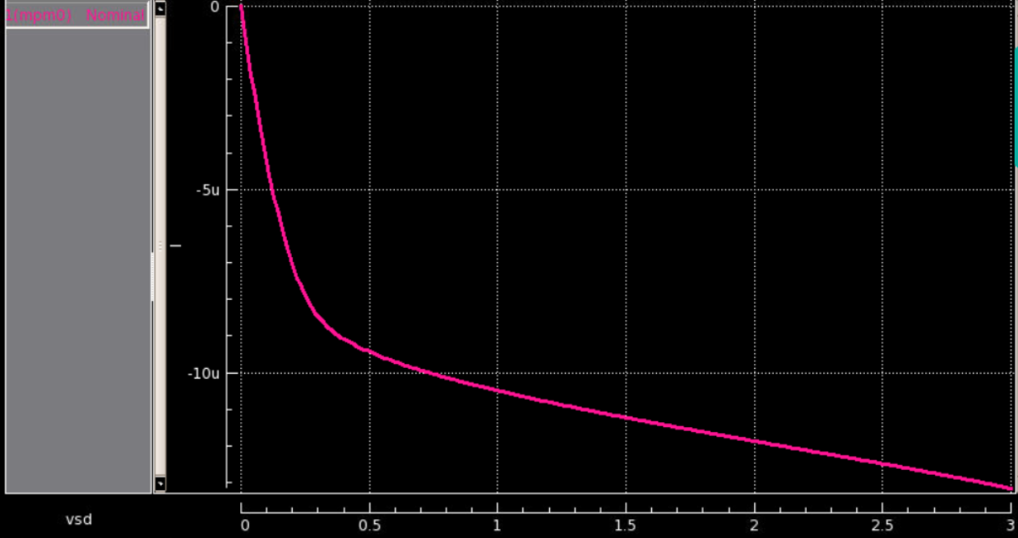
3.进行体效应仿真
NMOS
设置VBS分析为0，-2，0.01，随着VBS的增加，Vth减小，在 相同的输入电压下漏极电流增加。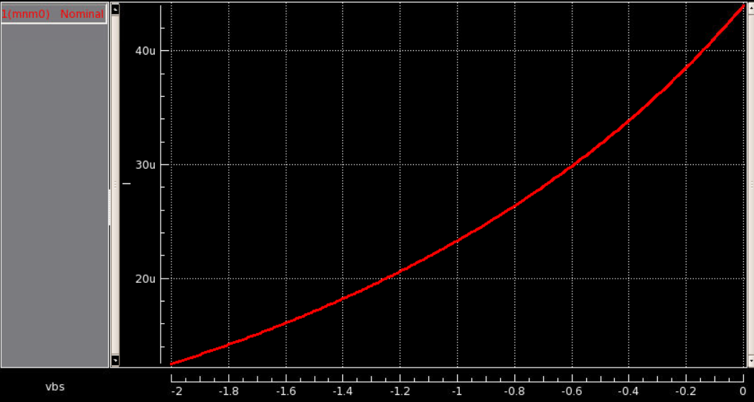
PMOS
设置VBS分析为0，3，0.01，随着VBS的增加，|Vth|增大，在相同的输入电压下漏极电流减小。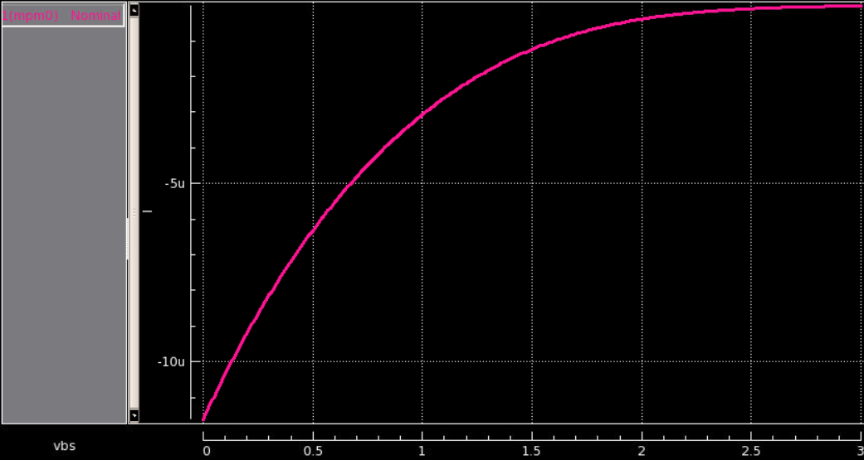
4.利用计算器工具进行仿真
NMOS
求解NMOS管的跨导需 要扫描输入电压VGS从而得到输出电流iD，根据跨导gm的定义我们可以得到 gm 为输出电流iD对VGS的导数，因此使用函数deriv对iD进行求导。进行仿真后，可以改变纵轴的刻度模式为log以获得更佳的显示效果。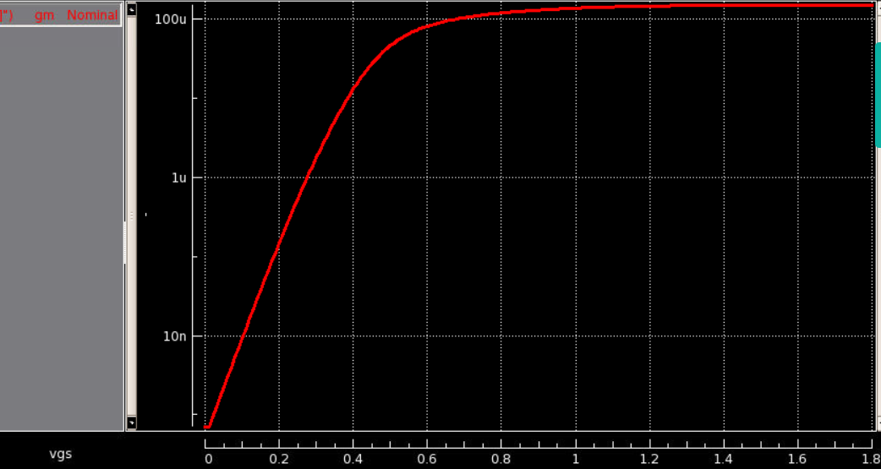
NMOS 管的输出电阻为VDS与Id的比值，添加表达式Ro=VDS/ID，进行仿真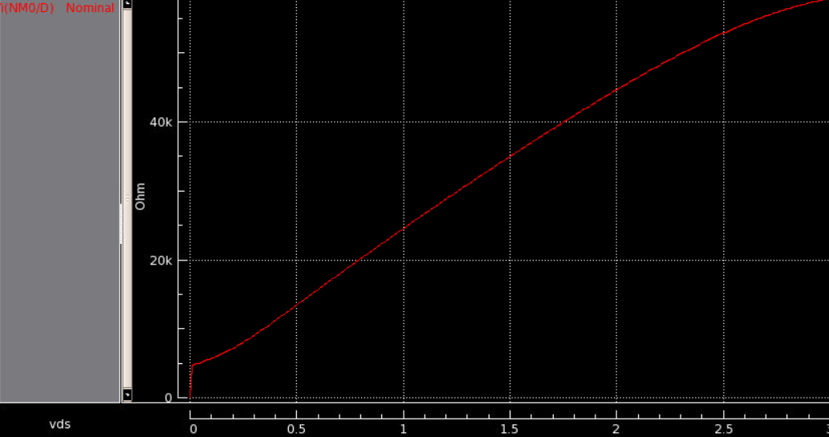
NMOS 管的体效应跨导为扫描VBS时的跨导
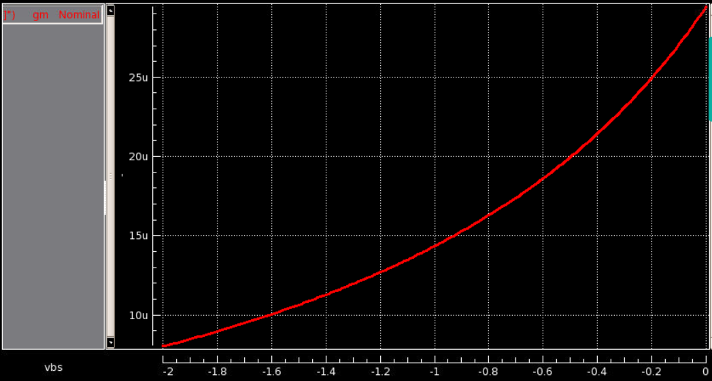
PMOS
PMOS管的跨导
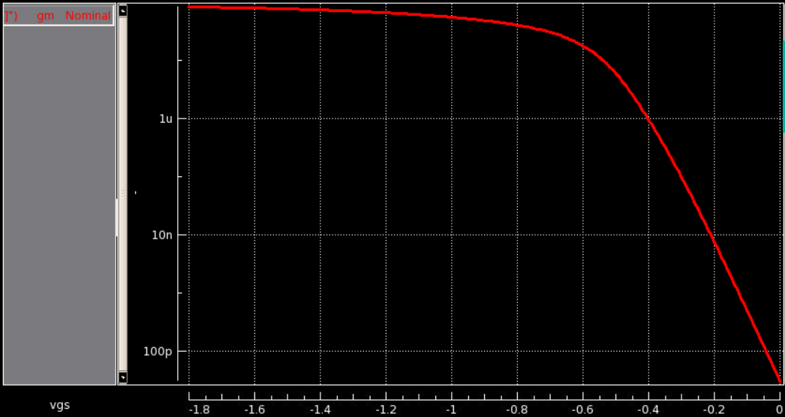

PMOS管输出电阻
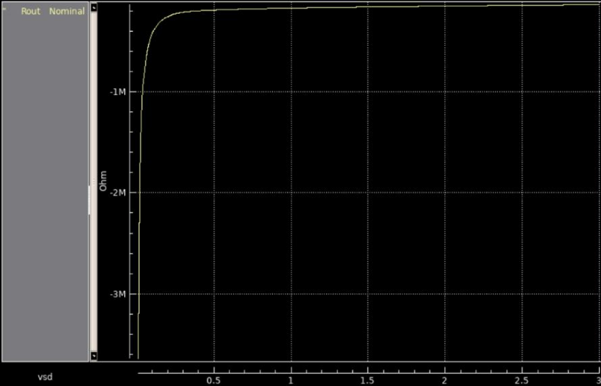
PMOS管体效应跨导
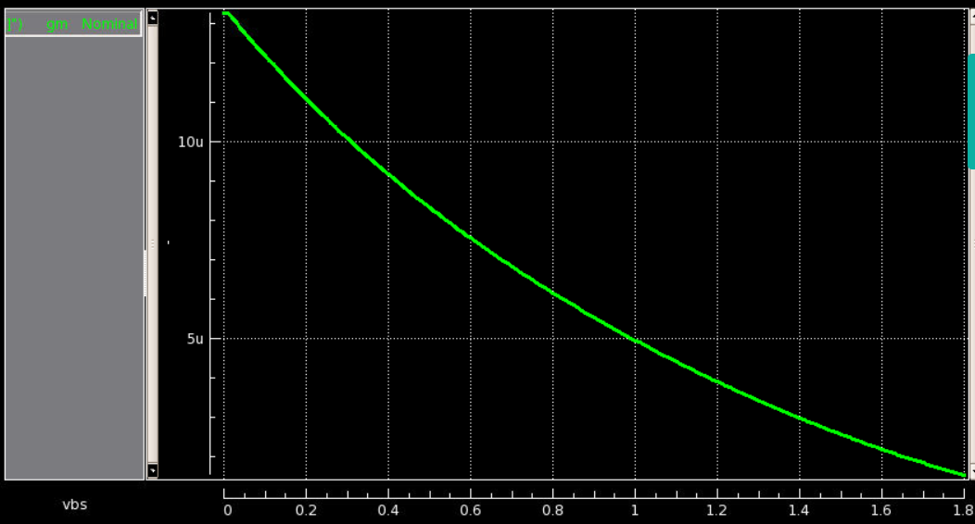

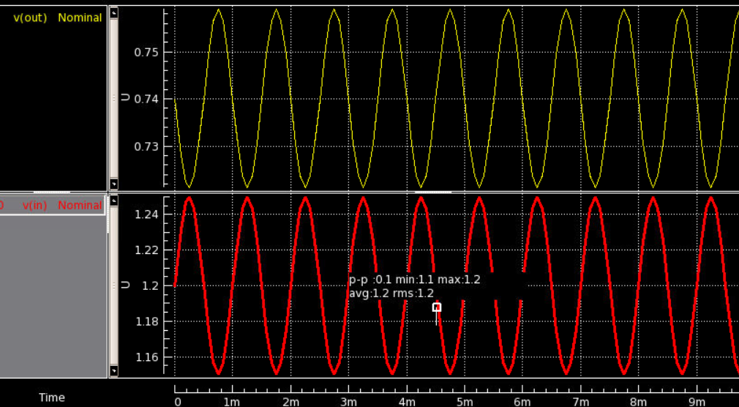
进行直流扫描分析，观察输出电压随输入电压的变化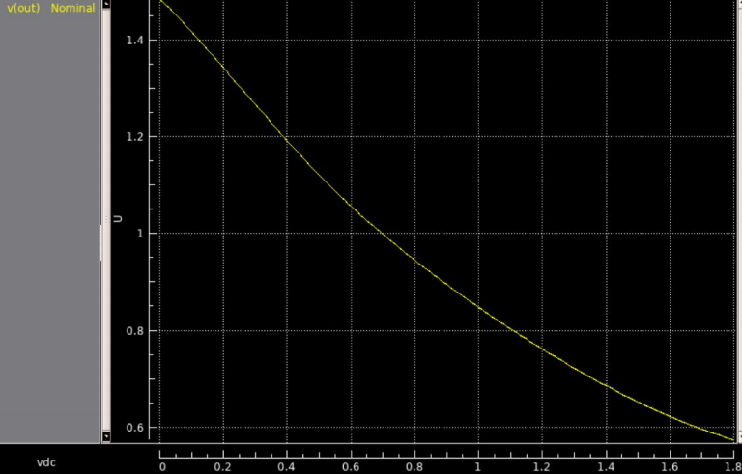

- 实验讨论
本次实验主要使用了最简单的MOS管，研究伏安特性曲线，进行Aether的使用。对场效应管器件的特性有了大致的了解，实验所得图像与理论理想曲线大致符合。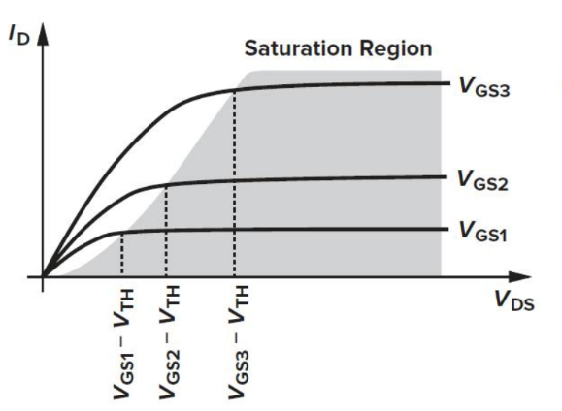
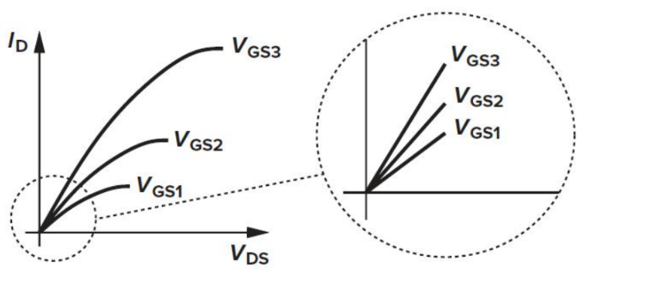发
1. 截止区：$V_{GS}<V_{TH}$
栅源电压低于开启电压$\left(V_{TH}\right)$时，MOS 管内部无法形成导电沟道，漏极电流 $I_{D}≈0$ ，漏源引脚近似开路。实际工程中利用该断路特性，实现开关电路的关断控制，既用于 CMOS 数字逻辑门的电平切换，也常在单片机、便携电子产品中做电源门控，设备休眠时切断外设供电，降低整机静态功耗。
2. 线性区（深三极管区）：$V_{GS}>V_{TH},V_{DS}<V_{GS}-V_{TH}$
在$V_{GS}$大于开启电压、$V_{DS}$小于过驱动电压$V_{GS}-V_{TH}$的条件下，器件沟道完全导通， $I_{D}$ 随 $V_{DS}$ 呈线性变化，漏源极等效为受栅压 $V_{GS}$ 调控的可变电阻。功率开关导通阶段 MOS 就工作在线性区，依靠低导通压降减小 DC-DC 电源、负载开关的功率损耗；除此之外，依托压控变阻的特点，该区间器件被用于模拟衰减器、射频调幅电路、可编程分压电路。
3. 饱和区（恒流区）： $V_{GS}>V_{TH},V_{DS}≥V_{GS}-V_{TH}$
当$V_{DS}$ 大于等于过驱动电压 $V_{GS}-V_{TH}$ ，漏端沟道发生夹断，漏极电流$I_{D}$ 几乎不受 $V_{DS}$ 变化影响，只由栅源电压 $V_{GS}$ 决定，具备恒流源特质。小信号 MOS 放大电路全部工作在饱和区，用来搭建共源放大、运算放大器有源负载；同时凭借恒流特性制作 LED 恒流驱动、传感器偏置电路，也是集成电路内部基准电流源的核心实现方式。
功率 MOS 用作电子开关时，在截止区、线性区之间周期性切换；小信号放大类 MOS 稳态工作于饱和区，三个区间的特性是 MOS 模拟与数字电路设计的核心参考依据。

